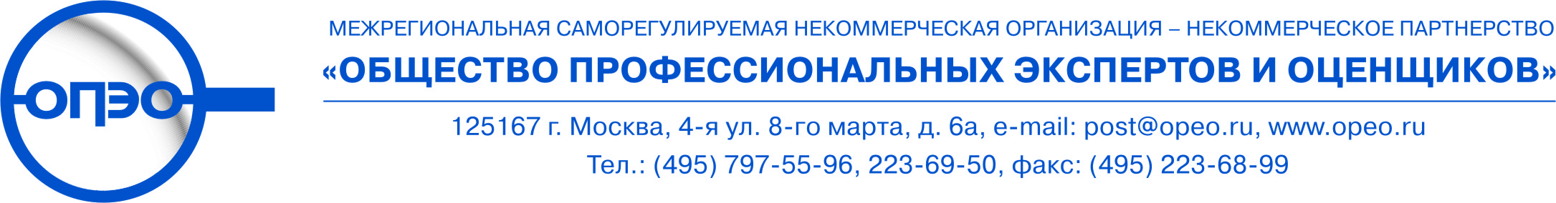

О проведении Общего собрания членов Межрегиональной саморегулируемой некоммерческой организации – Некоммерческое партнерство
«Общество профессиональных экспертов и оценщиков».

Уважаемые коллеги!

Исполнительная дирекция Межрегиональной саморегулируемой некоммерческой организации – Некоммерческое партнерство «Общество профессиональных экспертов и оценщиков» (далее - МСНО-НП «ОПЭО») информирует, что Правлением МСНО-НП «ОПЭО» в соответствии со статьей 14 Устава МСНО-НП «ОПЭО» и пунктами 1.4., 3.2., 8.1. Регламента проведения Общего собрания членов МСНО-НП «ОПЭО» принято решение о проведении Общего собрания членов МСНО-НП «ОПЭО». Общее собрание будет проводиться в форме заочного голосования с 1 июня 2015 года по 30 июня 2015 года.

Повестка дня собрания:

1. Утверждение отчета Правления и Исполнительной дирекции о результатах финансово-хозяйственной и организационной деятельности МСНО-НП «ОПЭО» в 2014 г.
2. Утверждение бухгалтерской отчетности МСНО-НП «ОПЭО» за 2014 г.
3. Утверждение сметы МСНО-НП «ОПЭО» на 2015 г.
4. Внесение изменений в состав Правления МСНО-НП «ОПЭО».
5. Внесение изменений в состав Экспертного совета МСНО-НП «ОПЭО».
6. Внесение изменений в состав Дисциплинарного комитета МСНО-НП «ОПЭО».
7. Утверждение решения о возможности коллективного страхования профессиональной ответственности членов МСНО-НП «ОПЭО».

Исполнительная дирекция МСНО-НП «ОПЭО»

